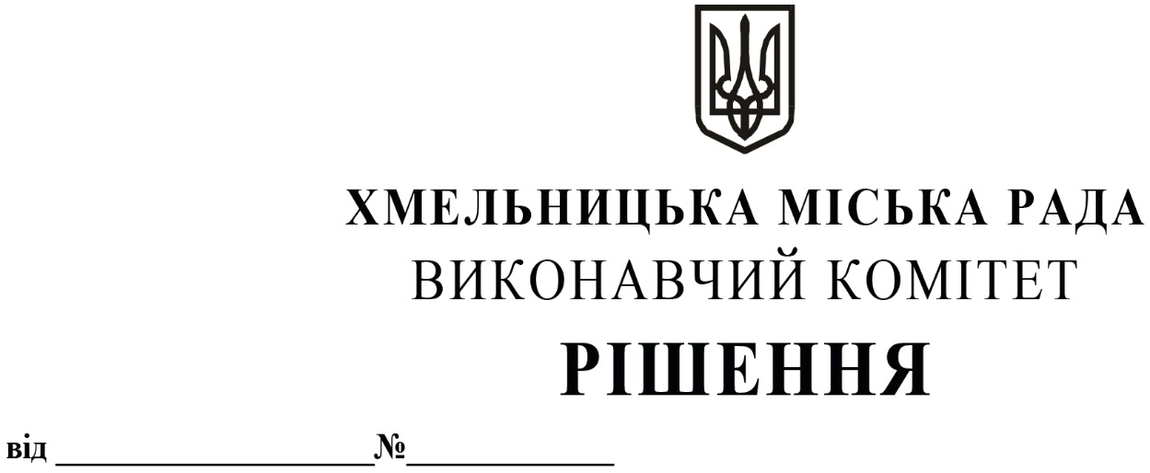

Про внесення на розгляд сесії міської ради
пропозиції щодо продовження акціонерному
товариству «Укрпошта» строку оренди
нежитлових приміщень міської комунальної
власності

Розглянувши звернення акціонерного товариства «Укрпошта» про продовження строку оренди нежитлових приміщень міської комунальної власності, керуючись Законом України «Про оренду державного та комунального майна», Законом України «Про місцеве самоврядування в Україні», рішенням двадцять восьмої сесії Хмельницької міської ради від 30.10.2013 р. №11 «Про впорядкування управління об’єктами комунальної власності територіальної громади м. Хмельницького», виконавчий комітет міської ради

В И Р І Ш И В:

1. Внести на розгляд сесії міської ради пропозицію щодо продовження акціонерному товариству «Укрпошта» строку оренди нежитлових приміщень міської комунальної власності на два роки та одинадцять місяців для розміщення відділень поштового зв’язку, встановивши орендну плату 1 грн. в рік (без врахування ПДВ):
1.1 корисною площею 85,2 кв.м (загальною площею 95,4 кв.м) по вул. Пілотській, 117/1;
1.2 корисною площею 27,6 кв.м (загальною площею 32,4 кв) по вул. Проскурівського підпілля, 203;
1.3 загальною площею 149,9 кв.м по вул. Старокостянтинівське шосе, 12;
1.4 загальною площею 181,9 кв.м по вул. Свободи, 13 А;
1.5 загальною площею 145,3 кв.м по вул. Тернопільській, 14;
1.6 загальною площею 133,2 кв.м по вул. Кам’янецькій, 109;
1.7 загальною площею 46,7 кв.м по вул. Профспілковій, 110;
1.8 загальною площею 151,9 кв.м по вул. Козацькій, 54;
1.9 корисною площею 14,9 кв.м (загальною площею 15,1 кв.м) по вул. Карбишева, 1;
1.10 загальною площею 134,1 кв.м по вул. Курчатова, 15/1;
1.11 загальною площею 85,1 кв.м по вул. С. Бандери, 6.
2. Контроль за виконанням рішення покласти на заступника міського голови В. Гончарука.

Міський голова О. СИМЧИШИН

